四川省成都市树德协进中学2014-2015学年高二10月阶段性考试语文试题

第1卷 （单项选择题）
（以下试题的答案，应填涂在机读卡的相应位置，否则视为无效。每小题3分，共30分）
一、（12分，每小题3分）
1．下列词语中，加点字的注音全正确的一组是 ( )
A．靡靡之音（mí） 崔嵬(wéi) 砯崖(pīng) 扪参历井(shēn)
B．猿猱(náo) 飞湍(tuān) 石栈(zhàn) 拗他不过(ào)
C．谪仙(zhé) 红绡(xiāo) 银篦(bì) 弄堂（nòng）
D．锁钥（yuè） 幽咽(yè) 商贾(gǔ) 朔(shuò)漠
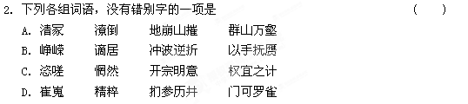
3. 下列各句中，加点的成语使用不恰当的一句是 ( )
A．菲尔普斯在伦敦奥运会上获得了4枚金牌后急流勇退，结束了自己的职业运动员生涯。
B．晚年的巴金胸无城府，朴实无华，勇于解剖自己，心灵如蓝天一般透明，让人由衷敬佩。
C．他性情孤僻，总是特立独行，独来独往，对老师和同学的帮助也是不理不睬。
D．同学之间应该团结友爱、互相帮助、互相体谅，绝不能因一点小事就耿耿于怀。

4．下列各句中，没有语病的一句是 （ ）
A．中国教育应当从“三个面向”出发，确定教育发展的战略目标，优化教育结构，提高教育发展的速度和规模，使之与未来社会发展的需要相适应。
B．甲型流感病毒虽然不易致命，但传播速度快，如果不想办法找到它的演变原理，疫情很容易迅速蔓延，给人类健康带来巨大威胁。
C．“牛郎织女”的爱情故事曲折动人、流传千古，也为古老的传统节日“七夕”蒙上一层神秘而浪漫的面纱，这是只属于中国才会有的浪漫。
D．要实施人才强国战略，就必须深化人才体制改革，完善人才的任用、培养、评价机制，着力造就一批高素质的现代化建设人才。
二、（9分，每小题3分）
阅读下面的文字，完成5～7题。
“阅时代”
信息、影像和精致印刷等技术的发展，打破了字符出版不可撼动的神话，图小说、绘本、图文书等成为较容易赢得读者和利润的图书类别。有人称这一时代为“阅时代”。
“阅”通过视觉器官接受和处理光信号；“读”是将文字符号解码为语音符号，进而理解其意义。人类原本是想借助直接图像来交流的，因为技术条件不支持，才发明了符号间接交流法。现代技术解决了图像和影像的精确重现问题。进而克服了语音和影像的一闪即逝的缺陷，并通过电子书签使“阅影像”如同“读文字”一样可间断和接续，这就使“阅”的方式传播和接受信息成为普遍的可能，动摇了文字传播的唯一性。阅图较读文轻松，是因为大脑不需额外解码。文字的用量也开始浓缩了，是因为交流手段的多样性和传播的便利(如微博)。
视觉器官天生是用来感知影像的。阅图时，大脑皮层兴奋的面积要远大于读文，在更多神经元参与的情况下，接受信息更快、效率更高，所以，“阅时代”将使人更聪明而不是趋于弱智。
“读”是后天习得的技能，“阅”则是人类的天性。“阅”更容易被记忆，利用图形来强化记忆，已被心理学界广泛应用。正如国家有国旗国徽，企业有LOGO，商品有商标。写作要形象，说话打手势，也是让受者更易形成影像。字符的缺点是间接信息，在解码中可能添加受者的东西，这就是联想。但联想只是提取了受者脑中既有信息，并未增加新东西，而原信息则可能走形。用图表达一匹马，传递的信息具有确定性；而用“马”字来表达，无论再加多少形容词，受者的脑中都不可能再现授者想要表达的那匹马。其实，阅并非必然妨害想象力，因为读中的联想完全可以变成阅后的联想，只是思维方式变化了。从总体上说，“阅时代”将极大激发人们的想象力。因为许多想象是文字难以表达的，而现代数码技术几乎可以表达人的任何想象——电影《阿凡达》就是一个例证。抽象思维的基础是形象，表达抽象思维的文字符号也可用非文字符号替代。某些领域用符号和公式来表达抽象思维具有便利性，但技术的未来发展至少会使符号的重要性显著下降。
有人说，读唐诗“举头望明月，低头思故乡”，每个人会怀念自己的故乡，而用图表达就没有这样的魅力。须知，唐诗的魅力在于语言，而不是字符。语言可创造文学意境，图也可以。文学上图与影像无法取代语言，但与语言结合后并非不能取代文字。
“阅时代”理念必将深深刺激传统出版人的情感。但这是在预测未来，而不是对未来投票表决。未来不由我们决定，当看到青少年和儿童强烈地倾向于阅图时，未来实际上已被确定：无论出版人多么不情愿，也只能理性面对。情感无助于赢得未来，只会有害于判断未来。

5．下列关于“阅时代”的表述，不符合文意的一项是（ ）
A．“阅时代”是相对于“读时代”而言的，是随着现代信息、影像和精致印刷等技术的发展而出现的。
B．“阅时代”将使人更聪明，因为阅图时，大脑皮层兴奋的面积要远大于读文，接受信息更快、效率更高。
C．“阅时代”将极大激发人们的想象力，因为许多想象是文字难以表达的，而现代数码技术几乎可以表达人的任何想象。
D．“阅时代”理念深深刺激了传统出版人的情感，但为了未来出版业的发展，出版人虽不情愿，也只能理性面对。
6．下列关于“阅图”与“读文”的分析，不符合文意的一项是（ ）
A．“阅图”时，人是通过视觉器官接受和处理光信号；“读文”时，人是将文字符号解码为语音符号，进而理解其意义。
B．与“读文”相比，“阅图”时大脑不需额外解码，比较轻松，而且“阅图”更容易被记忆，人们会利用图形来强化记忆。
C．“读文”不能把握作者所要表达的信息，因为受者在解码中可能会添加自己的东西。而“阅图”却不会如此。
D．面对“读文”和“阅图”，儿童和青少年都比较喜欢“阅图”，因为“读文”是后天学习而形成的技能，“阅图”是人类的天性。
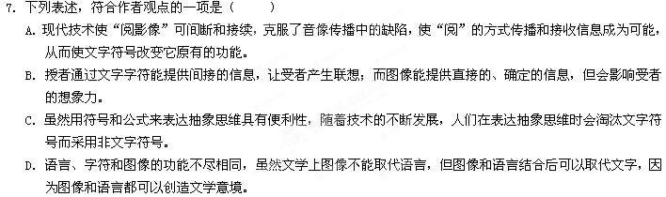
- 文言文阅读 （共9分）
阅读下面的文言文，完成8——10题。
李贺^{①}小传
李商隐
京兆杜牧为李长吉集叙，状长吉之奇甚尽，世传之。长吉姊嫁王氏者，语长吉之事尤备。
长吉细瘦，通眉，长指爪。能苦吟疾书，最先为昌黎韩愈所知。所与游者，王参元、杨敬之、权璩、崔植辈为密。每旦日出与诸公游，未尝得题然后为诗，如他人思量牵合，以及程限为意。恒从小奚奴，骑距驴，背一古破锦囊，遇有所得，即书投囊中。及暮归，太夫人使婢受囊出之，见所书多，辄曰：“是儿要当呕出心乃始已尔！”上灯，与食，长吉从婢取书，研墨叠纸足成之，投他囊中。非大醉及吊丧日，率如此。过亦不复省，王、杨辈时复来探取写去。长吉往往独骑往还京、洛，所至或时有著，随弃之。故沈子明家所余，四卷而已。
长吉将死时，忽昼见一绯衣人，驾赤虬，持一板，书若太古篆或霹雳石文者，云：“当召长吉。” 长吉了不能读，欻^{②}下榻叩头，言：“阿母老且病，贺不愿去。”绯衣人笑曰：“帝成白玉楼，立召君为记。天上差乐，不苦也！” 长吉独泣，边人尽见之。少之，长吉气绝。常所居窗中，勃勃有烟气，闻行车嘒管^{③}之声。太夫人急止人哭，待之，如炊五斗黍许时，长吉竟死。王氏姊非能造作谓长吉者，实所见如此。
呜呼！天苍苍而高也，上果有帝耶？帝果有苑圃宫室观阁之玩耶？苟信然，则天之高邈，帝之尊严，亦宜有人物文采愈此世者，何独眷眷于长吉而使其不寿耶？噫！又岂世所谓才而奇者，不独地上少，即天上亦不多耶？长吉生二十四年，位不过奉礼太常，当世人亦多排摈毁斥之，又岂才而奇者，帝独重之，而人反不重耶？又岂人见会胜帝耶？
【注】①李贺，字长吉，卒时年仅27岁。②欻（xū）：忽然。③嘒(huì)管：形容管钥之声

8．对下列句子中加点词的解释，不正确的一项是（ ）
A．语长吉之事尤备 备：完备
B．能苦吟疾书 疾：快速
C．恒从小奚奴 从：跟从
D．太夫人急止人哭，待之 止：制止
9．下列各组句子中，加点的意义和用法相同的一组是（ ）
A．最先为昌黎韩愈所知 父母宗族，皆为戮没
B．是儿要当呕出心乃始已尔 项伯乃夜驰之沛公军
C．苟信然，则天之高邈 由山以上五六里，有穴窈然
D．又岂世所谓才而奇者 因人之力而敝之
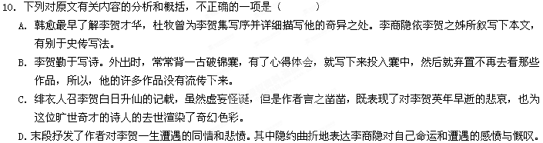第II卷 （非单项选择题，共120分）
四、翻译、断句、默写（24分）
11．把文言文阅读材料中画横线的句子翻译成现代汉语。（8分）
(1)帝成白玉楼，立召君为记。天上差乐，不苦也！（4分）
△
(2)亦宜有人物文采愈此世者，何独眷眷于长吉而使其不寿耶？（4分）
△
12.作者写李贺诗歌创作之奇体现在哪些方面？请简要概括。(2分)
△
13．请用斜线（／）给下面短文中画线的部分断句。（断句不超过6处）（4分）
杨诚斋曰：“从来天分低拙之人，好谈格调，而不解风趣。何也？格调是空架子，有腔口易描；风趣专写性灵，非天才不办。”余深爱其言。须 知 有 性 情便 有 格 律 格 律 不 在 性 情 外 《诗 三 百》 半 是 劳 人 思 妇 率 真 言 情 之 事 谁 为 之 格 谁 为 之 律 而 今 之 谈 格 调 者，能出其范围否？许浑云：“吟诗好似成仙骨，骨里无诗莫浪吟。”

14．补写下列名篇名句中的空缺部分。（10分）
（1）地崩山摧壮士死， △ 。（李白《蜀道难》）
（2）飞湍瀑流争喧豗， △ 。（李白《蜀道难》）
（3） △ ，塞上风云接地阴。（杜甫《秋兴八首》）
（4） △ ，生长明妃尚有村。（杜甫《咏怀古迹》）
（5） △ ，潦倒新停浊酒杯。（杜甫《登高》）
（6） △ ，未成曲调先有情。（白居易《琵琶行》）
（7）其间旦暮闻何物？ △ 。（白居易《琵琶行》）
(8)庄生晓梦迷蝴蝶，__ △______________。(李商隐《锦瑟》)
（9）_______ △_________，蓝田日暖玉生烟。(李商隐《锦瑟》)
（10）_______ △_________，无复鸡人报晓筹。（李商隐《马嵬》）

五、诗词鉴赏（16分）
15．阅读下面的诗歌，回答问题。（8分）

南征^{①}
杜 甫
春岸桃花水，云帆枫树林。
偷生长避地，适远更沾襟。
老病南征日，君恩北望心。
百年歌自苦，未见有知音。
【注】①此诗是大历四年(769)春，杜甫由岳阳前往长沙途中所作，一年后杜甫逝世。
(1)首联描绘了怎样的景象？这些景象在诗中有何作用？请联系全诗，简要回答。（4分）
答： △
(2)“百年歌自苦”，诗人在诗中写了哪些“苦”？请联系全诗，简要概括。（4分）
答： △
1⒍阅读下面的唐诗，回答后面的问题 （8分）
夜泊牛渚怀古 李白
牛渚西江夜，青天无片云。登舟望秋月，空忆谢将军。
余亦能高咏，斯人不可闻。明朝挂帆席，枫叶落纷纷。
［注］谢将军：东晋谢尚，官镇西将烟。镇守牛渚时曾于秋夜泛舟赏月，遇袁宏诵诗听后大为赞赏，邀袁过船长谈达旦，从此袁宏名声大著。
⑴以前两联为例，谈谈“空”字是怎样把写景和抒情联系在一起的?（4分）
△
⑵这首诗表达了作者怎样的复杂情感? （4分）
△
六、阅读下面的文字，完成17-20题 （共20分）
从阿尔卑斯山归来
[法]都德
在普鲁文斯省，当天气温暖起来时，把家畜送到阿尔卑斯山里去已经是习惯了。畜生和人在那里要过五六个月，夜间便睡在露天底下高齐腰际的草里；随后，当秋天最初战栗的时候，他们又下山回到农庄上来，重在被迷迭香的花熏香了的灰色的小山上过着单调的牧羊生活……
昨天晚上羊群回来了。从早上起，大门便敞开地等待着；羊圈里铺了新鲜的干草。
不时地，人们重复着说：“现在，他们已经到艾杰尔了；现在，已经到巴拉都了。”
近黄昏的时候，突然间，一声大叫：“他们到那儿啦！”而在那边，在远处，我们看见羊群在尘土腾起的光辉里前进着。
整个的路好像在跟羊群一起蠕动。老公羊走在最前边，角往前伸着，现在凶野的神气；在它们后边，是羊群的主要部分，有点疲倦了的母亲们，偎挤在腿间的乳儿，篮子里驮着新生的小羊羔、一边走一边摇晃着的、头上戴着红绒球的骡子；再后边，是全身浸在汗里、舌头伸到地上的狗；走在最后边的，是两个高大的裹在褐色毛布外套里的牧羊的家伙，他们的外套像袈裟一样，一直拖到脚后跟。
所有这一切，在我们面前快乐地排成行列，带着一阵急雨般的践踏声拥进了大门。
那时院子里是怎样的骚乱啊！金绿两色相间的大孔雀，戴着绢绒般的冠，从它们的栖木上认出了来者，并用一种惊人的号筒般的鸣叫迎接着它们。
沉睡着的鸡窝突然被惊醒了。所有的都站了起来：鸽子，鸭子，火鸡，竹鸡。整个的家禽场像是疯狂了一般。母鸡们谈着要玩一整夜……
好像是每一只羊在它的沾染着阿尔卑斯草的芬芳的毛里，带回一种使人沉醉、使人舞蹈的田野的活跃的气氛似的。
在这样的骚扰中间，羊群各自找到了自己的住所。没有比这样的安置看来更可爱了。老公羊看到了它们的石槽，感动得流出了眼泪。那些在旅途中生出来而还从未看见过农庄的羊羔和极小的羔儿，惊奇地看着它们的周围。
但是最动人的是那些狗，那些忠于职务的牧羊人的狗。它们跟在羊群后边十分忙碌，在农庄上就只看到它们。
守夜的狗在它的窝里唤它们的回来是徒劳的；井边盛满了新鲜的水的水桶向它们做手势也全无用处；在羊群进来以前，在粗大的门闩把小栅栏门关了以前，在牧羊人到低矮的小屋里坐在桌子周围以前，它们是什么也不要看，什么也不要听的。
而到这个时候，它们才仅仅同意进到群狗的窝里去。在那儿，它们一边舐着它们的菜汤桶，一边同它们农庄上的同伴们谈论着它们在山里所做的事情：在那可怕的地方，有狼，有洋溢着露珠的大朵的紫色的毛地黄……

17．在羊群秋归的情景描写中，文章主要传达了哪两个方面的感受？（4分）
答：
18．“好像是每一只羊在它的沾染着阿尔卑斯草的芬芳的毛里，带回一种使人沉醉、使人舞蹈的田野的活跃的气氛似的。”结合上下文，说说这句话的含义。（4分）
答：
19．本文最后突出写了狗的形象，你认为作者这样写的用意是什么？（6分）
答：
20．本文主要运用了白描和拟人两种手法描写羊群归家后的情景，请结合有关具体描写，简要分析其作用。（6分）
答：

七、作文（共60分）
21．阅读下面的一段话，根据要求作文。（60分）
大江东去，惊涛拍岸，是一道风景；春风裁柳，碧如丝绦，是一道风景；小荷初露，涓涓清泉，是一道风景。可是，你可知道，聪明的你也是一道别样的风景；虽然你没有大江东去的雄浑，没有春风裁柳的多情，没有小荷初露的恬美，但是你有青春的活力，你有柔韧的品格，你有闪光的心灵。
请以“别样的风景”为题，写一篇不少于800字的记叙文
成都市树德协进中学高2013级2014年10月月考考试
答案及评分标准
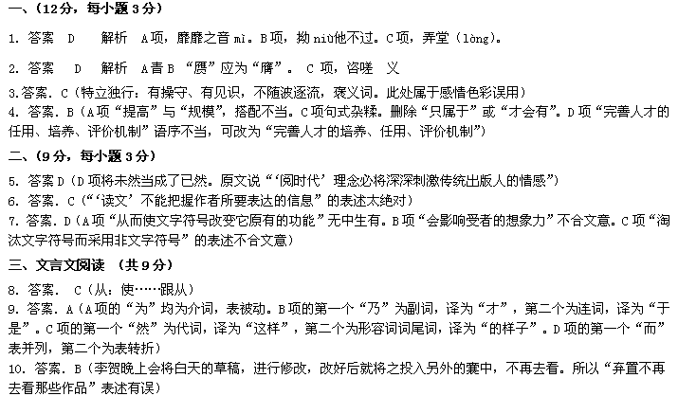第II卷 （非单项选择题，共120分）
四、翻译、断句、默写（24分）
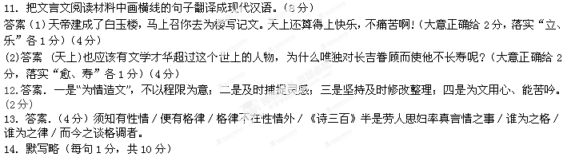五、诗词鉴赏（16分）
15． (1)（4分） 答：诗人描写了南行途中所见到的春江春景：春水方生，桃花夹岸；云帆一片，极目四望，枫树成林。（2分）美丽的春景反衬了诗人暮年南征的愁苦悲哀，以乐景衬哀情，倍增其哀。（2分）（语意相近即可）
(2)（4分） 答：颔联表现了诗人长年颠沛流离的羁旅之苦；（1分）颈联表现了诗人此刻的南征之苦：年老多病，仍想报效朝廷，现实的命运却迫使他南征；（2分）尾联表现了诗人一生苦吟，不被赏识的寂寞之苦。（1分）（语意相近即可）
1⒍⑴（4分）答案：第一联写诗人夜宿牛渚，江夜寂寥，天水一空，这种秋江空寂之景很自然地使李白想到谢尚对袁宏的提携（2分）。第二联正面写怀古，一个“空”字使作者知音难觅、怀才不遇之情和上联的空寂之景交融在一起（2分）。 ⑵（4分） 答：这首诗既表达了作者怀才不遇、大志难酬的孤独和寂寞，（2分）也表达了自信、旷达、洒脱、豪放之情。（2分）
六、阅读下面的文字，完成17-20题 （共20分）
